***Základní škola a mateřská škola Opočnice, okres Nymburk***

*Opočnice 23, 289 04 Opočnice, tel.: 325 651 075*

**ZÁPIS DO 1. ROČNÍKU**

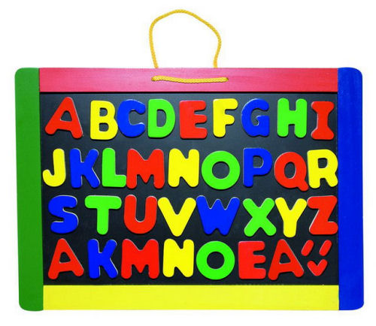

**1. 4. 2025 12 – 14.30h**

**10. 4. 2025 14 – 16.30h**

K zápisu budete potřebovat rodný list dítěte, občanský průkaz zákonného zástupce.